CÔNG TÁC KHÁM SỨC KHỎE HỌC SINH TOÀN TRƯỜNG NĂM HỌC 2022 -2023
Thực hiện nhiệm vụ năm học 2022 – 2023 và nhằm đảm bảo sức khoẻ để các em học sinh có điều kiện học tập tốt nhất, đồng thời phát hiện kịp thời những căn bệnh lứa tuổi học sinh thường mắc để có biện pháp chữa trị sớm. Trong 2 ngày 10 và 11/11/2022 Trường tiểu học Vạn Bảo đã tổ chức khám sức khỏe định kì cho học sinh toàn trường.
Trong các hoạt động của nhà trường, công tác chăm sóc sức khoẻ cho học sinh là một việc làm luôn được nhà trường đặc biệt quan tâm. Từ nhiều năm nay, việc tổ chức khám sức khoẻ định kỳ cho học sinh đã được nhà trường duy trì thành nề nếp thực hiện thường xuyên theo kế hoạch. Theo khuyến cáo của ngành y tế, việc phát hiện sớm một số bệnh thường gặp ở độ tuổi học sinh là rất cần thiết, giúp cho gia đình và nhà trường phối hợp chăm sóc các em tốt hơn. Hiện nay, tình trạng béo phì, suy dinh dưỡng, tật khúc xạ, bệnh răng miệng, các rối loạn về cơ, xương khớp, các bệnh về hô hấp, về rối loạn tâm thần đã ảnh hưởng không nhỏ đến sức khỏe của học sinh.
Chính vì vậy, nhà trường đã mời đội ngũ y, bác sỹ của Bệnh viện đa khoa Hà Đông đến khám sức khỏe cho các em học sinh toàn trường. Để chuẩn bị tốt cho công tác này, Ban giám hiệu nhà trường cùng nhân viên y tế và giáo viên chủ nhiệm các lớp đã thông báo lịch khám sức khỏe đến 100% phụ huynh và học sinh. Nhà trường chuẩn bị đầy đủ về phòng khám cũng như các trang thiết bị cần thiết, nhằm tạo điều kiện tốt nhất cho các y, bác sỹ làm việc.
Trong buổi thăm khám, các y, bác sĩ đã tổ chức khám cho 100% học sinh toàn trường. Với mục đích phân loại sức khỏe ban đầu, phát hiện ra một số bệnh thông thường để tư vấn với gia đình và phối hợp với gia đình chăm lo cho các em có một sức khỏe tốt nhất để học tập đạt hiệu quả.
Tất cả học sinh được kiểm tra cân nặng, chiều cao, khám tai, mũi, họng; kiểm tra nhịp tim, đo thị lực,răng...Việc khám sức khỏe định kỳ sẽ phát hiện sớm các bệnh trong học đường mà học sinh hay mắc phải như cận thị,rang miệng, cong vẹo cột sống, tim mạch, lao, quai bị, bướu cổ... và các bệnh khác mà gia đình chưa phát hiện được do bệnh không có triệu chứng biểu hiện rõ rệt. Kết quả kiểm tra sức khoẻ của học sinh sẽ được cán bộ y tế ghi chép cụ thể trong sổ y bạ.
Sau đợt khám sức khỏe bộ phận y tế học đường sẽ tổng hợp thông báo kết quả khám sức khỏe đến từng học sinh, từng phụ huynh để các em và gia đình nắm được tình trạng sức khoẻ của con em mình và gia đình, nhà trường có hướng điều trị kịp thời.
Buổi khám sức khỏe được diễn ra chu đáo với tinh thần trách nhiệm cao .Về tình hình sức khỏe của học sinh trong toàn trường, các y, bác sĩ có nhận xét chung là hầu hết các em đều sống rất sạch sẽ, gọn gàng, biết giữ gìn vệ sinh cá nhân, đặc biệt một số trường hợp mắc các bệnh thường gặp của mắt hoặc tai - mũi - họng đều đã được khám chữa kịp thời.Sau đây là một số hình ảnh về buổi khám sức khỏe cho học sinh.
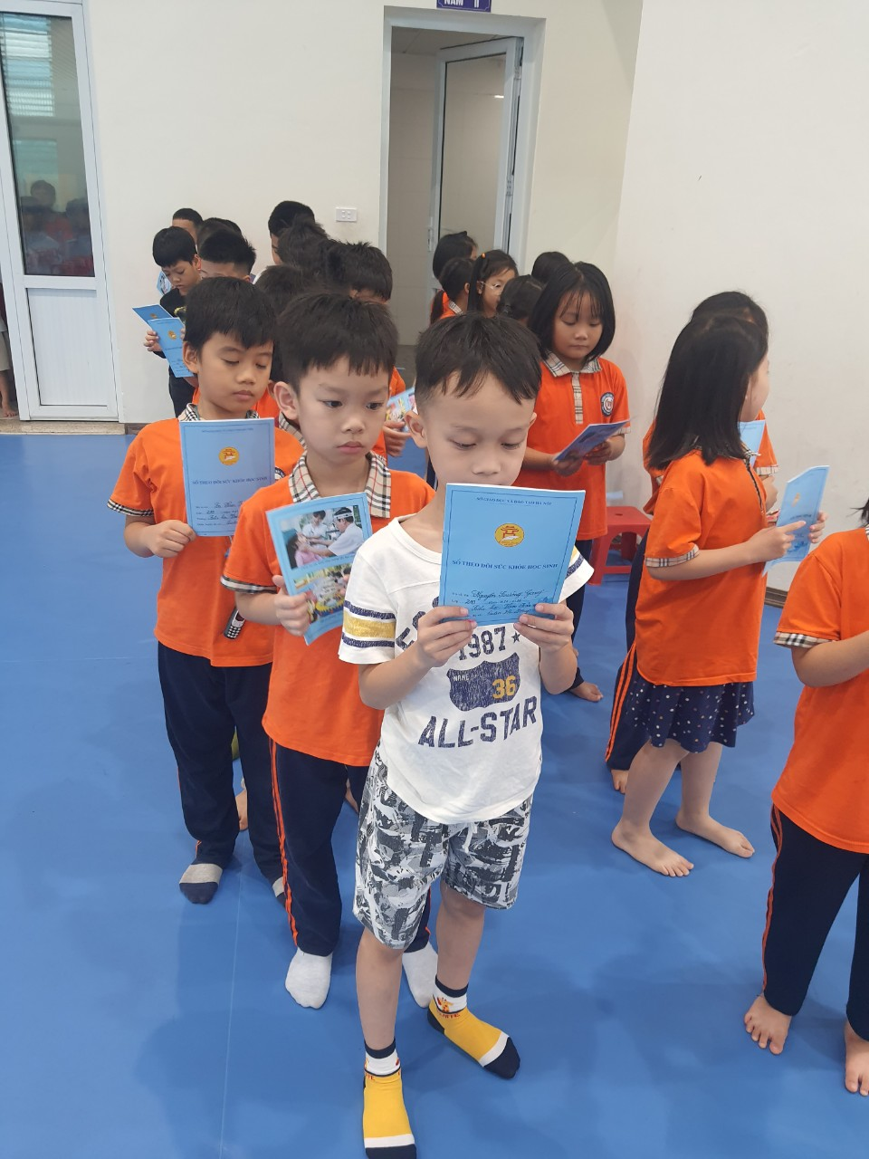
Các em được phát sổ khám và xếp hàng lần lượt vào khám
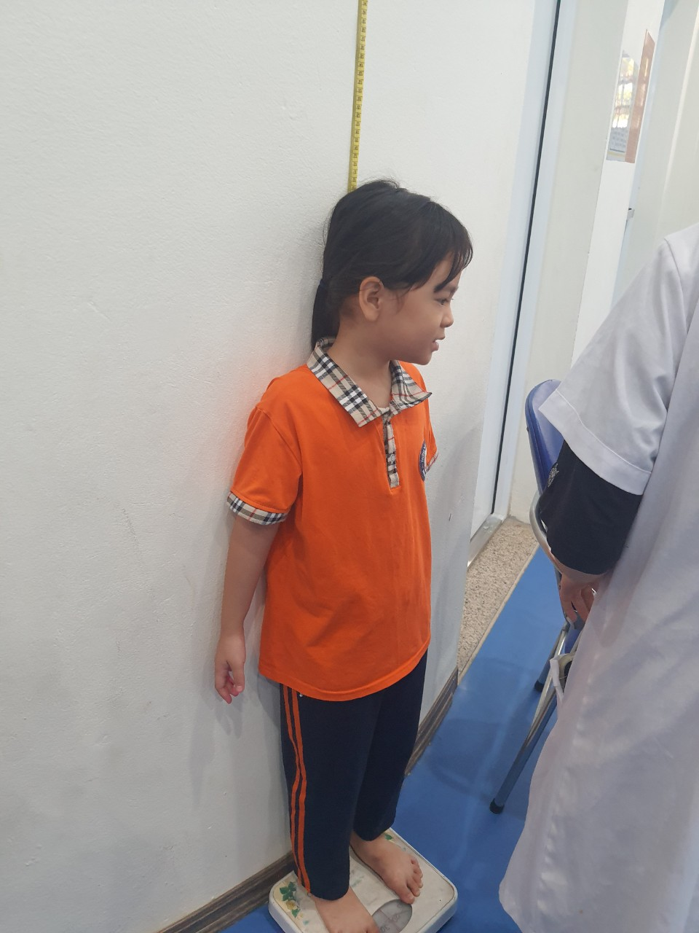
Học sinh được kiểm tra chiều cao cân nặng
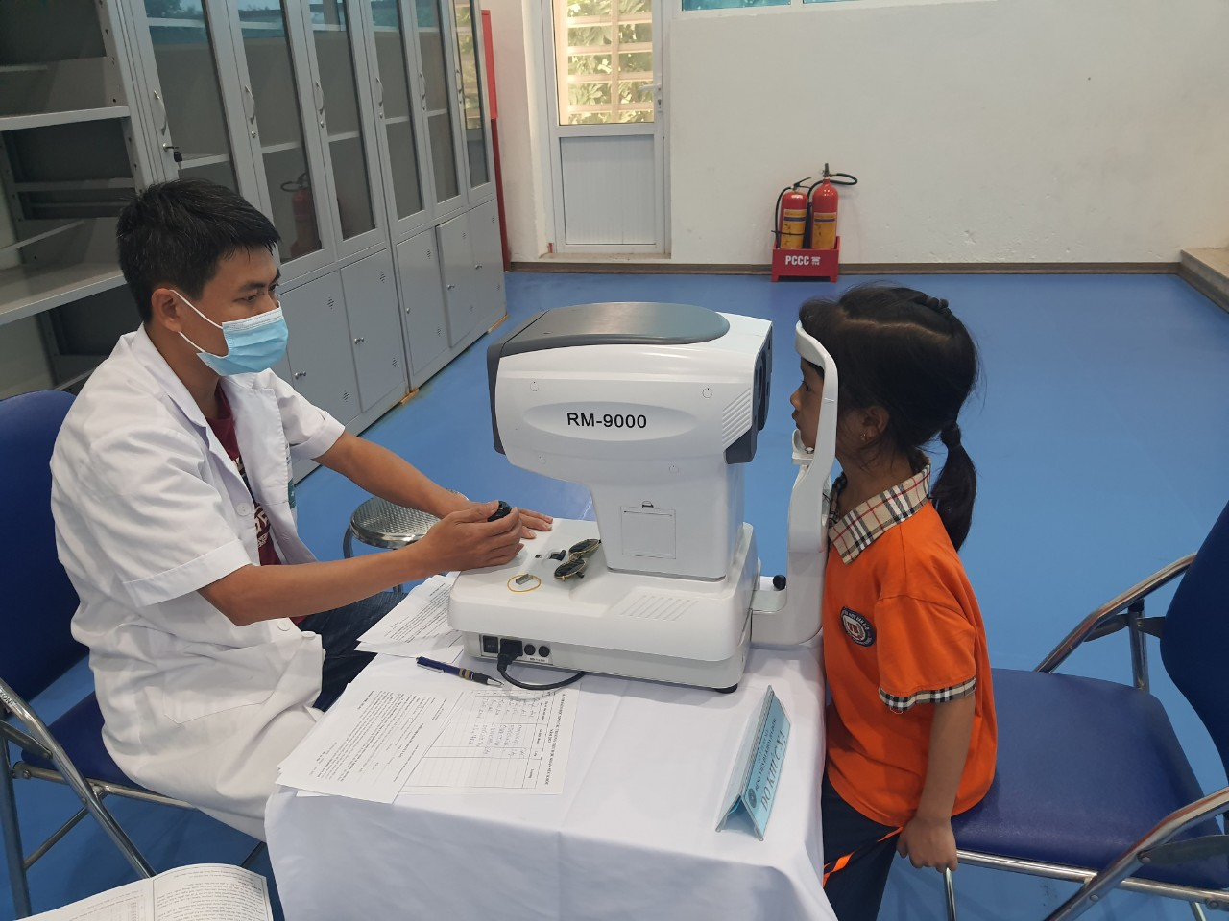
Học sinh được kiểm tra thị lực mắt
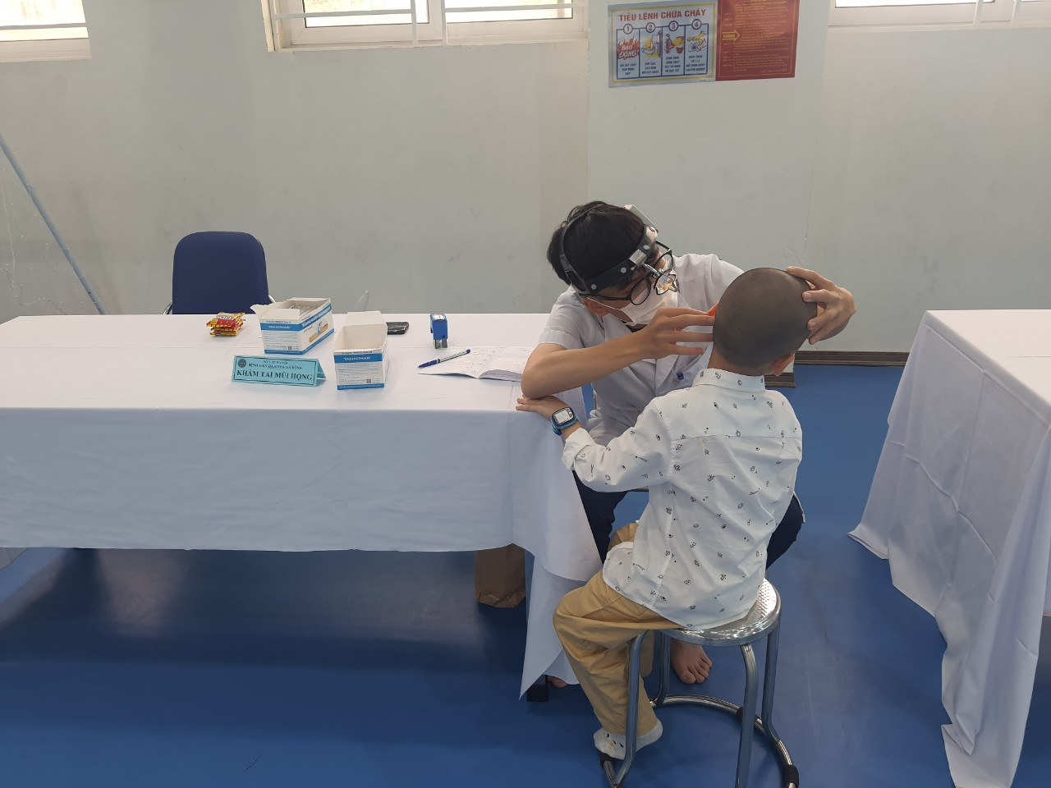
Học sinh được khám tai, mũi, họng.
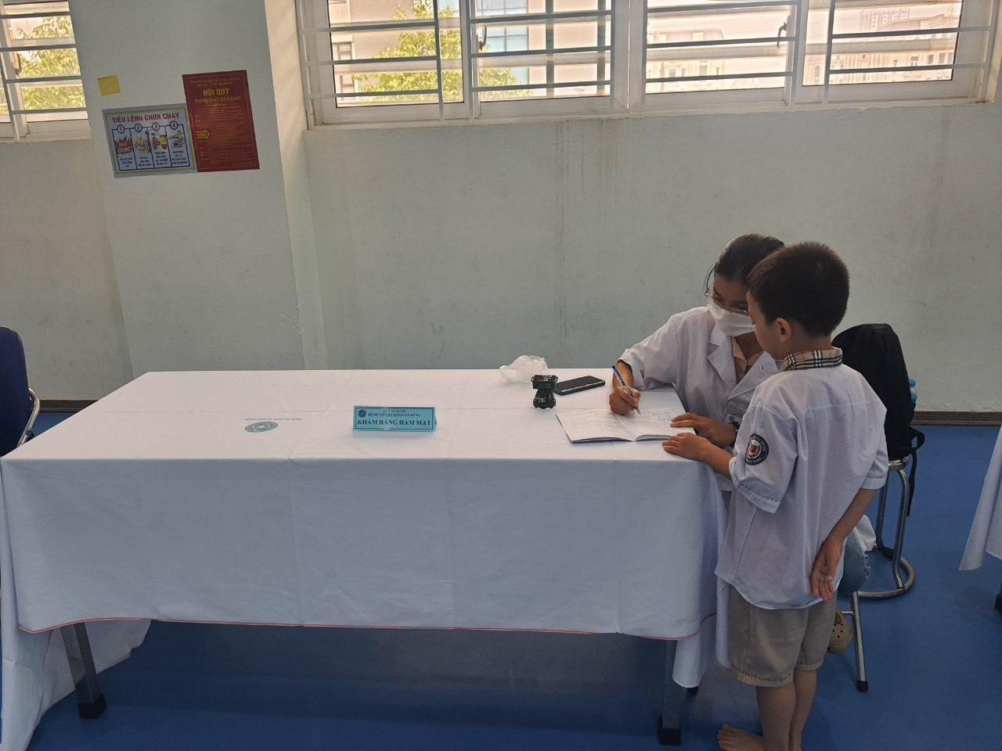
Học sinh được khám răng, hàm mặt.
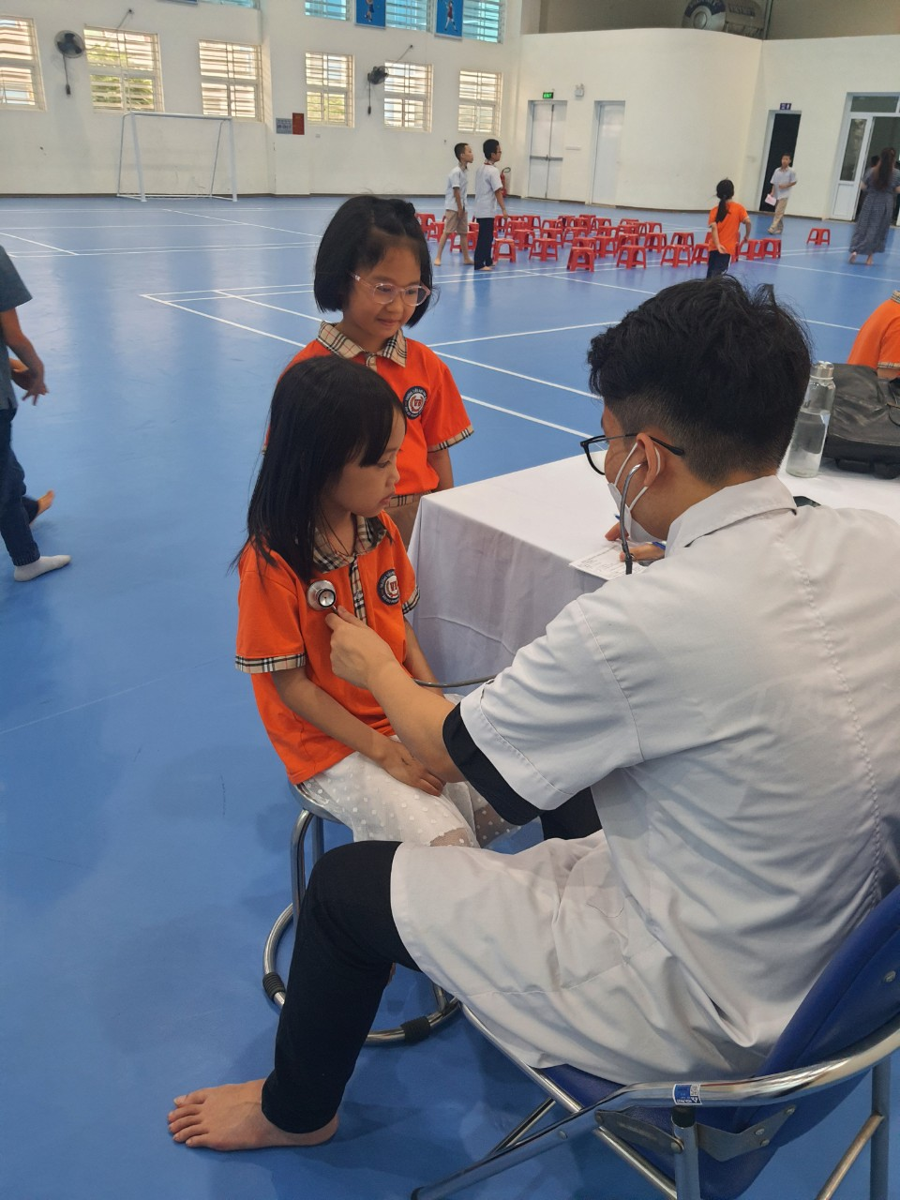
Học sinh được khám nội tổng hợp.
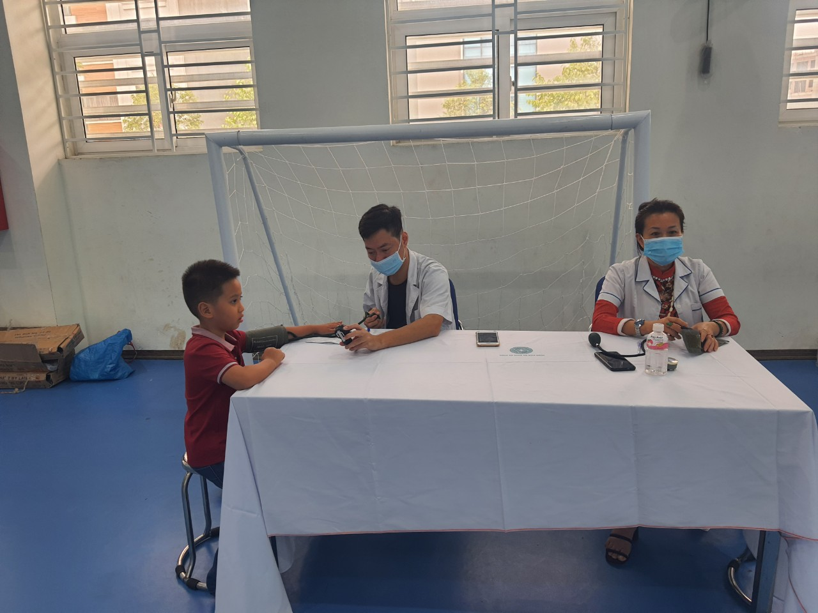
Học sinh được đo huyết áp, nhịp tim.

